Отчет руководителя внеурочной деятельности
- «Музейное дело». Тибичи Алевтина Андреевна
- 16 человек.
- Адер Кира – 5 «И» класс
- Вануйто Влада – 5 «Д» класс
- Салиндер Алена – 5 «И» класс
- Салиндер Ангелина – 5 «Д» класс
- Салиндер Галина – 5 «Д» класс
- Салиндер Маргарита– 5 «Д» класс
- Салиндер Светлана – 5 «Д» класс
- Ядне Ангелина – 5 «И» класс
- Ядне Ася – 5 «И» класс
- Яптунай Анжелика – 5 «И» класс
- Яптунай Евгения – 5 «И» класс
- Яптунай Мария – 5 «Д» класс
- Яр Анита – 5 «И» класс
- Яр Екатерина – 5 «Д» класс
- Яр Кристина – 5 «И» класс
- Яр Татьяна - 5 «Д» класс
Ядне Ася выбыла после каникул в марте.
- Цель программы:
-получить обучающимися опыт деятельности в области музейного дела в реальных и модельных условиях,
-сформировать представление о музее как социо-культурном институте, его социальных функциях, истории становления и развития музеев, об основных направлениях деятельности современных музеев.
Задачи программы:
- познакомить учащихся с историей музейного дела, типами и видами современных музеев, теорией и практикой музейной работы в России (фондовой, архивной, культурно-образовательной и экспозиционной работой музея);
- сформировать у учащихся представления о современных музейных технологиях
- развить первичные практические навыки музейной работы;
- побудить учащихся к поисково-исследовательской деятельности;
-способствовать расширению кругозора школьников и социализации младших подростков.
Их реализация: На занятиях по внеурочной деятельности учащиеся познакомились с основами музейного дела, историей, становлением и развитием музеев, основными направлениями деятельности музеев, а также с видами и типами современных музеев. Развивали теоретическую и практическую музейную работу, для учащихся были организованы встречи: с педагогом ветераном Талеевой Галиной Дмитриевной, с ветераном трудового фронта Ямкиной Галиной Павловной. В течение года учащиеся посетили Тазовский районный краеведческий музей, краеведческий Дома творчества.
Выводы: Осваивая программу, учащиеся получили социальный опыт деятельности и начальные навыки музейного дела. У учащихся сложилось представление о музеях России и мира, тем самым они расширили свои знания по истории, обществознанию, изобразительному искусству, литературе, географии и др.
Формы проведения занятий:
- проведение викторин на знания понятий и терминов музееведения;
- экскурсии в музеи;
- поиск сайтов и знакомство через них с известными музеями;
- просмотр видеофильмов о музеях нашей страны и за рубежом;
- встречи с участниками исторических событий, запись воспоминаний, анкетирование артефактов, поиск и сбор экспонатов;
- подготовка сообщений, презентационных материалов.

- Формируемые на занятиях универсальные учебные действия:
Личностные | Познавательные | Регулятивные | Коммуникативные
У обучающегося будет формироваться:  - чувство уважения к прошлому, бережное отношение к реликвиям, патриотизм и потребность сохранить для других поколений исторические, материальные, художественные и культурные ценности;  - интерес к музееведческой и научно-исследовательской деятельности; | Обучающийся научится:  - описывать конкретные экспонаты и события;  - правильно задавать вопросы респондентам;  - договариваться, приходить к общему решению;  - работать в группе;  - высказывать суждения, аргументировать | Обучающийся научится:  -планировать свои действия в соответствии с конкретной поставленной задачей;  - заниматься самостоятельным исследовательским поиском;  -различать способ и результат действия;  -вносить коррективы в действия на основе их оценки и учета сделанных ошибок; | Обучающийся научится:  - ориентироваться в музейной терминологии;  - определять особенности становления музеев в России и в мире в различные исторические периоды;  - составлять план поисково-исследовательского проекта;  - находить и обрабатывать информацию;  - анализировать объекты, выделять главное;  - заполнять бланки музейной документации по работе с фондами;  - проектировать простую экспозицию;  - комплектовать материал для выставки;  - составлять текст экскурсии к выставке;  - ориентироваться в экспозиционно-выставочном пространстве;  - оформлять и хранить краеведческий материал, вести элементарные краеведческие записи;

- Фотоматериалы с комментариями:
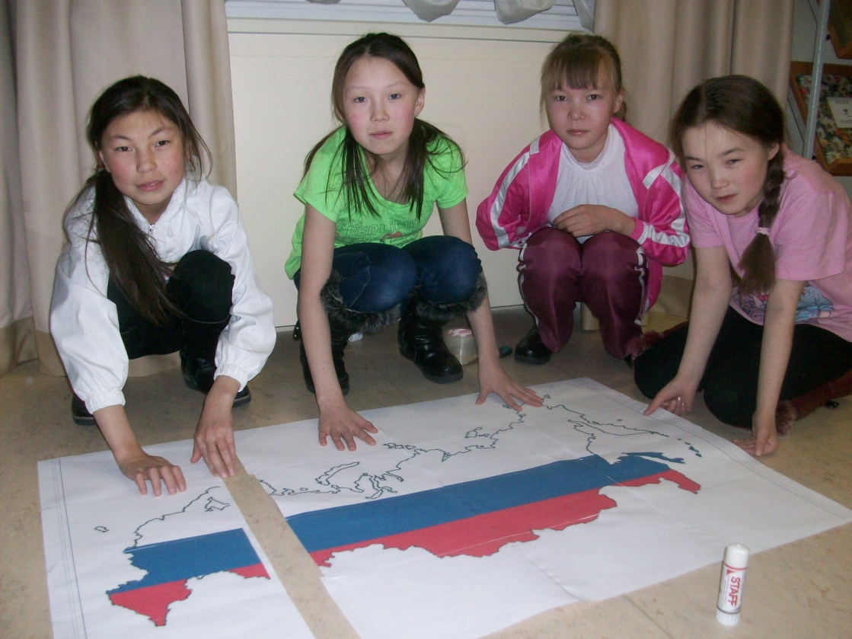
Оформление экспозиции ко Дню народного единства
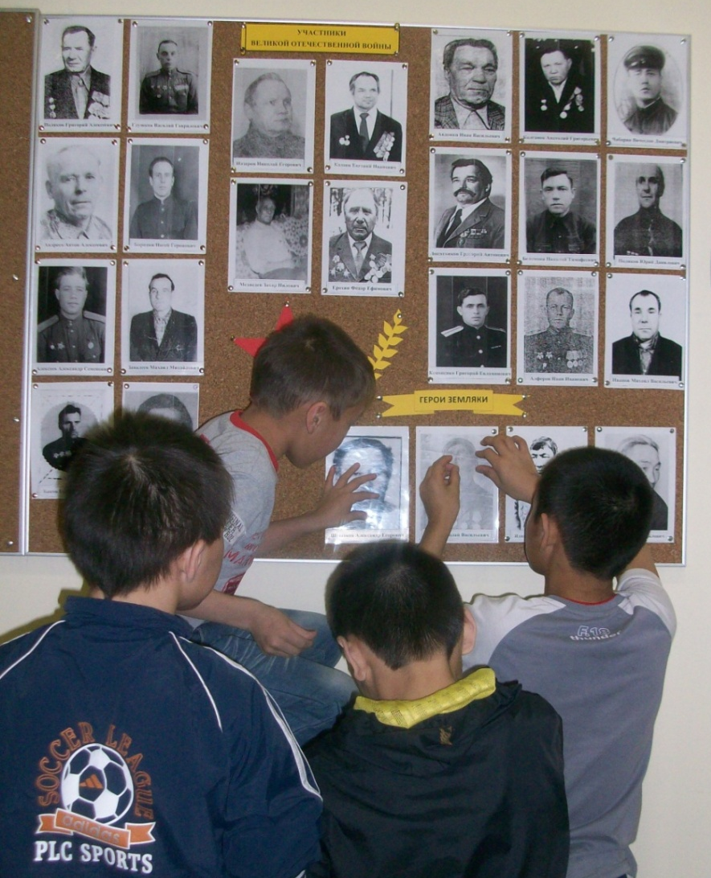
Оформление экспозиции «Участники Великой отечественной войны»
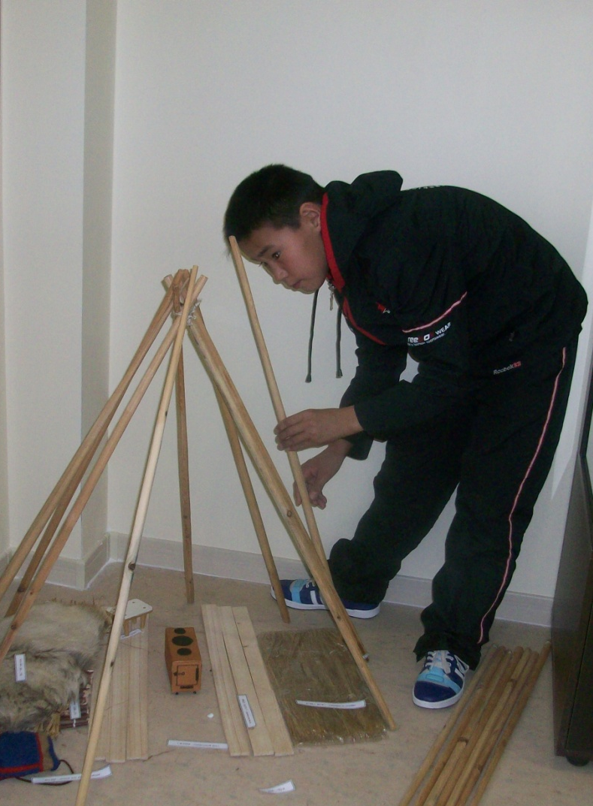
Установка экспозиции «Чум – традиционное жилище ненцев»
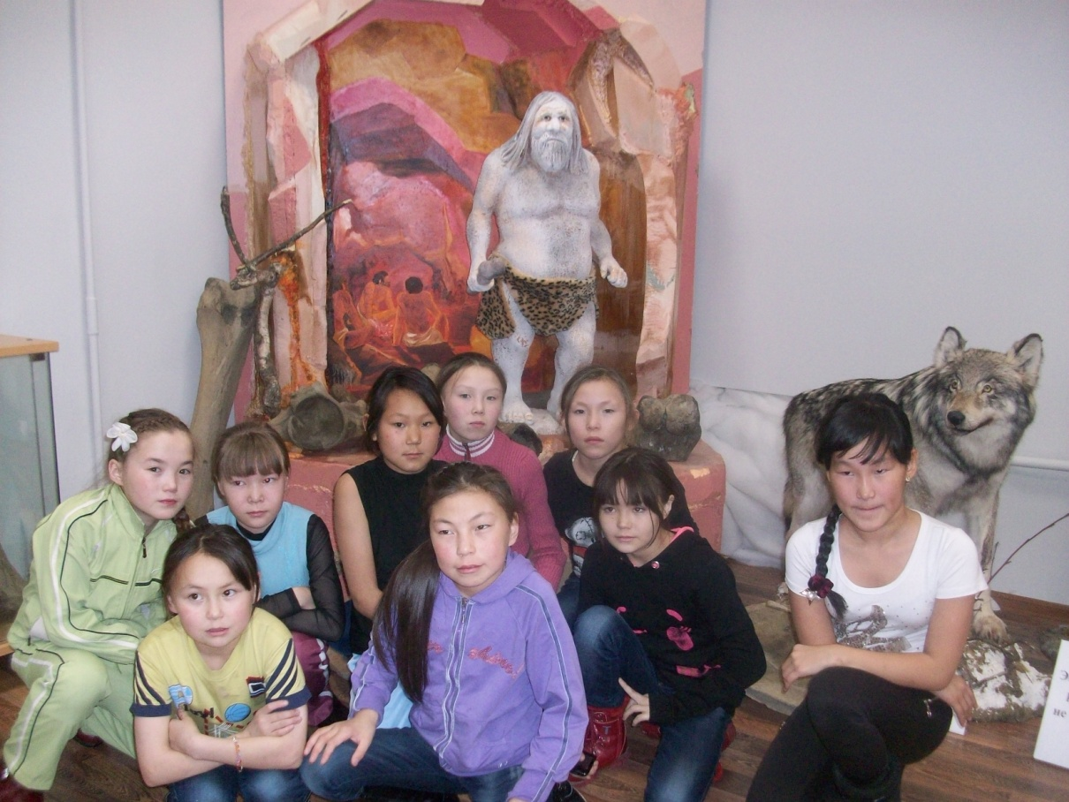
Экскурсия в Районный краеведческий музей. Знакомство с экспозициями музея.
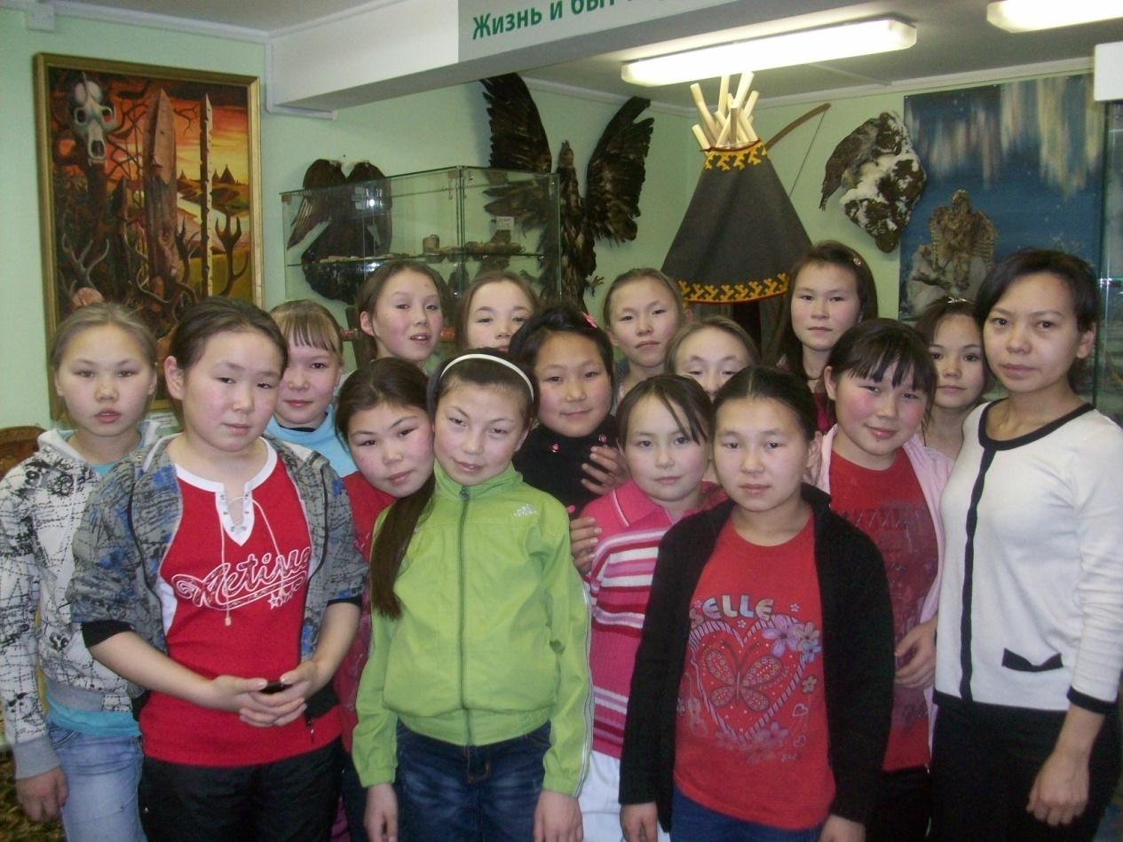
Экскурсия в краеведческий музей Дома творчества. Знакомство с экспозициями музея.
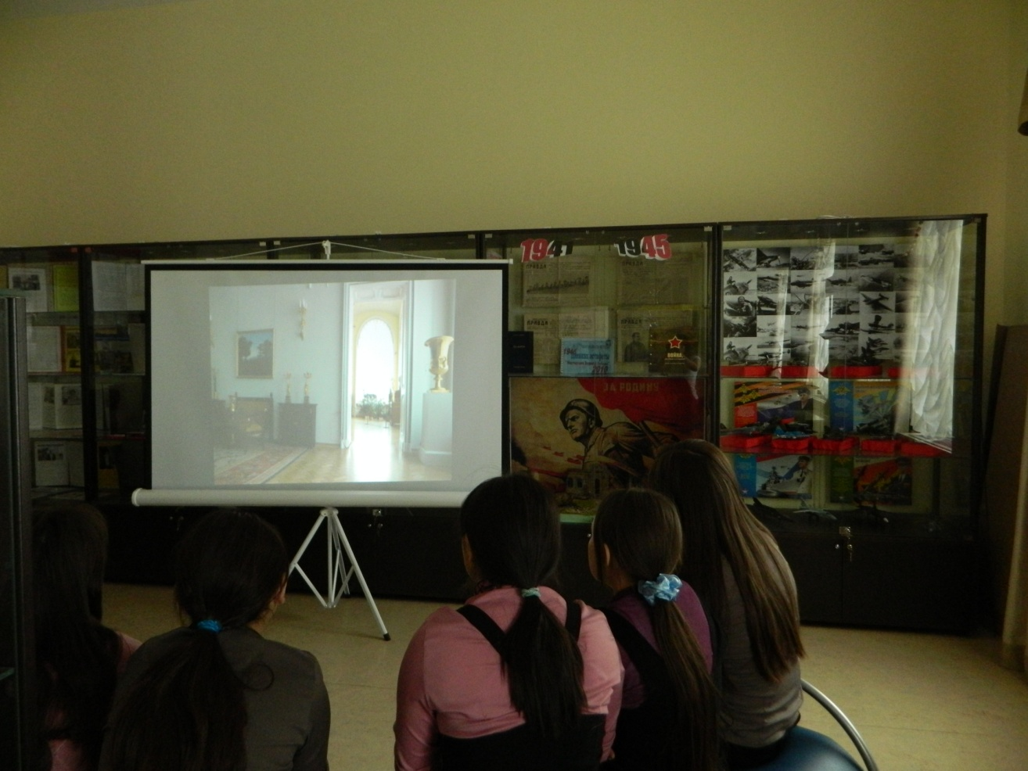
Виртуальная экскурсия в Государственный Эрмитаж
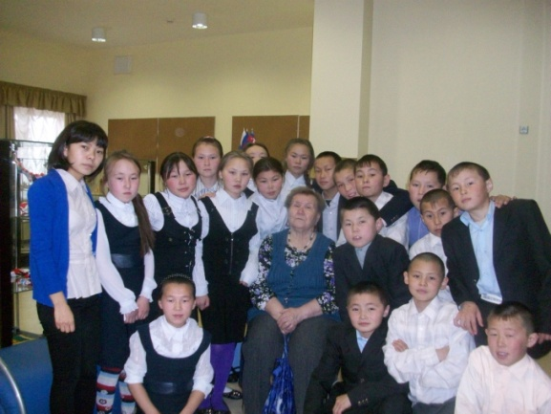
Встреча с ветераном педагогического труда Талеевой Галиной Дмитриевной
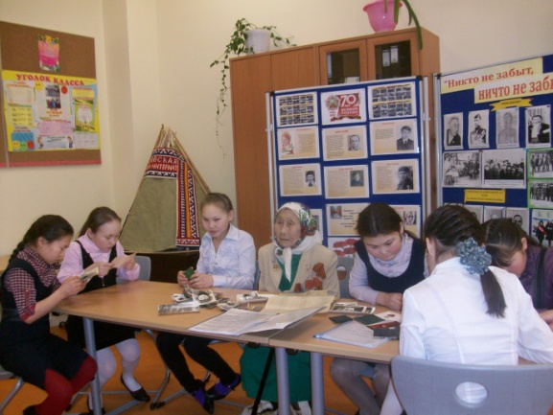
Встреча с Ямкиной Галиной Павловной – участницей трудового фронта в годы Великой Отечественной войны

